EMEIEF SEBASTIANA DAS DORES MOURA
1º ANO - A | 1º ANO - B
PROFESSORA: GRAÇA | PROFESSORA: MARIANA
SEMANAS DE 08/02 A 19/02
Querida família! Faça a leitura dos enunciados em voz alta para a criança. As orientações para vocês ajudarem estarão em vermelho.
OLÁ CRIANÇAS!
VAMOS INICIAR MAIS UMA SEMANA DE ATIVIDADES!
VAMOS RECORDAR ALGUMAS COISAS!

Link da figura: https://st2.depositphotos.com/1001911/9231/v/600/depositphotos_92315424-stock-illustration-waving-hello-emoticon.jpg
ANTES DE ASSISTIR AO VÍDEO, PROVIDENCIE:
- UMA FORMA PEQUENA, OU UM PRATO, OU UMA TRAVESSA
- FUBÁ OU FARINHA OU AREIA
- COLOCAR A FARINHA NO RECIPIENTE
- ASSISTIR AO VIDEO DO LINK ABAIXO E TRAÇAR CADA LETRA COM O DEDINHO NA FARINHA.
- VAMOS TREINAR A ESCRITA DAS LETRAS!
https://www.youtube.com/watch?v=DBAuR19EiuI
Família, tire foto desse momento da atividade para mandar no grupo, para nossa interação.
PRÓXIMA ATIVIDADE AINDA COM LETRINHAS
- PROCURE EM REVISTAS, LIVROS OU PANFLETOS DE LOJAS, AS LETRAS QUE FORMAM SEU NOME COMPLETO E COLE NUMA FOLHA.
- TIRE FOTO DESSA ATIVIDADE E GUARDE PARA MANDAR NO NOSSO GRUPO DE INTERAÇÃO.

UM POUQUINHO DE MATEMÁTICA
- CANTE E CONTE
- PRESTE ATENÇÃO! CANTANDO APRENDEMOS A CONTAR E NUMERAR
- ASSISTA QUANTAS VEZES QUISER. PRECISAMOS APRENDER A CONTAR ATÉ O VINTE E RECONHECER O NUMERAL.
https://www.youtube.com/watch?v=RBjNSRKk4Lo

VAMOS RELEMBRAR AS PARTES DO CORPO
- ASSISTA O VÍDEO ABAIXO
https://www.youtube.com/watch?v=_NSkoWouWME

VAMOS TENTAR DESCOBRIR ONDE ESTÃO AS PALAVRAS

- VEJA AS PARTES DO CORPO E TENTE DESCOBRIR QUAL O NOME DE CADA PARTE RELACIONANDO ORALMENTE A FIGURA A COR DA PALAVRA. (Não precisa imprimir, a criança pode falar o nome da figura e a cor da palavra referente. Ex.: a palavra olho é a marrom). Ajude a criança a perceber o som inicial para começar a entender a escrita.

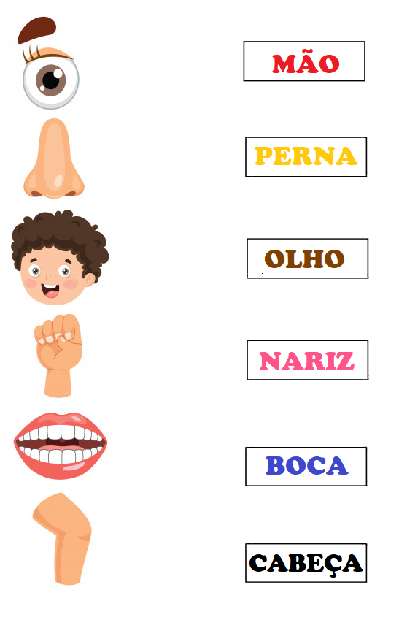

Link das figuras - https://www.google.com.br/url?sa=i&url=https%3A%2F%2Fbr.freepik.com%2Fvetores-premium%2Filustracao-em-vetor-do-corpo-humano_

HORA DA HISTÓRIA - TÍTULO: EU SOU ASSIM E VOU TE MOSTRAR.

AUTOR: HEINZ JANISCH – ILUSTRAÇÕES DE BIRGT ANTONI – TRADUÇÃO DE HEDI GNÂDINGER
CLIQUE NO LINK ABAIXO
https://youtu.be/sGJpjnWmg7Y

- AGORA QUE VOCÊ OUVIU A HISTÓRIA E APRECIOU AS ILUSTRAÇÕES DO LIVRO: EU SOU ASSIM E VOU TE MOSTRAR, ME RESPONDA:
- E VOCÊ, COMO VOCÊ É? COMO É O SEU CABELO, SEUS OLHOS, SEU CORPINHO?
- FAÇA UM AUTORRETRATO, ISSO QUER DIZER UM DESENHO DE SI MESMO. DESENHE VOCÊ DO JEITINHO QUE VOCÊ É.
- DEPOIS VOU QUERER VER SEU DESENHO LÁ NO GRUPO! EU VOU FAZER O MEU AUTORRETRATO E MOSTRAR PRA VOCÊS TAMBÉM!
COMBINADO?

Link da figura - https://i.pinimg.com/236x/af/46/38/af4638904fac0278d5012b5e77d2bd65.jpg
VAMOS FAZER UMA PESQUISA

- VOCÊ SABE A HISTÓRIA DO SEU NOME?
- PERGUNTE PARA SEUS PAIS SOBRE O SEU NOME:
- QUEM FOI QUE ESCOLHEU E POR QUÊ?
- O QUE ELE SIGNIFICA?
ESQUEMA DE LOCALIZAÇÃO – ONDE VOCÊ MORA?
ASSISTA O VÍDEO MUSICAL PARA RESPONDER AS PERGUNTAS EM SEGUIDA.
ORA BOLAS - (Paulo Tatit e Edith Derdyk) Parte do DVD "Clipes TV Cultura" da Palavra Cantada (2000).
https://www.youtube.com/watch?v=nOm07DblV5g
Família, leia as perguntas e deixe a criança responder o que pensar, depois dê a resposta correta. deixarei a resposta em azul para te ajudar na explicação.
- O QUE SIGNIFICA DIZER QUE A TERRA “REBOLA”?
O “rebolar” se refere aos movimentos que a Terra realiza.
- ONDE FICA A CASA DO MENINO? NO CAMPO, NA CIDADE? EM QUE PAÍS? EM QUE CONTINENTE? EM QUÊ PLANETA?
Na rua, na cidade, no Brasil, no continente americano, planeta Terra.
Chamar a atenção da criança ao fato de que a música parte do local mais próximo (a casa) para o mais distante (o planeta Terra).

- EM UMA FOLHA A PARTE DESENHE UM ESQUEMA DE LOCALIZAÇÃO DE SUA CASA, COMO NO MODELO A SEGUIR. PINTE SEGUINDO A LEGENDA.

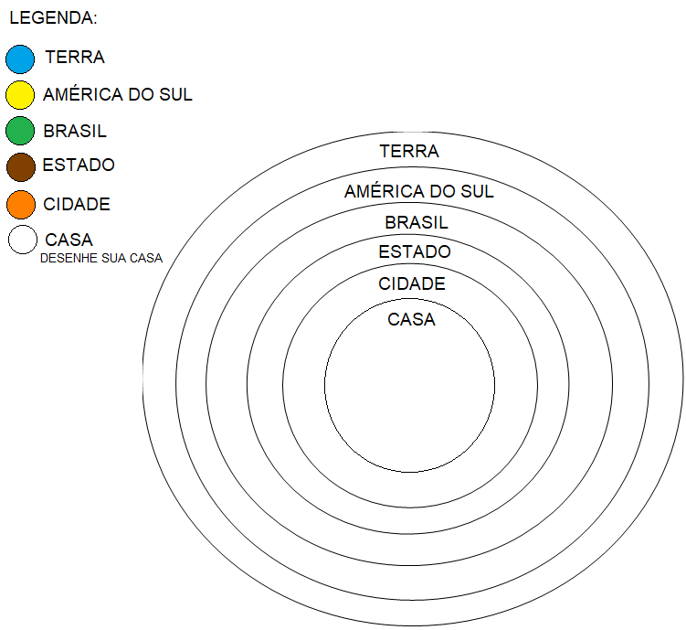

APROVEITEM A AULA COM SUA FAMÍLIA!
VAMOS APRENDER MUITO NESTE ANO, TRABALHANDO JUNTOS!!!

PROFESSORAS: GRAÇA E MARIANA

Link da imagem - https://i.pinimg.com/originals/1a/1f/45/1a1f45354508e3fb1a06c5493f009319.jpg

